**ESCUELA NORMAL DE EDUCACIÓN PREESCOLAR**

**Licenciatura en Educación preescolar**

**Ciclo escolar 2020 – 2021**



**TUTORIA GRUPAL**

**Nombre de la alumna:**

**ALISON LILY HERNÁNDEZ VEGA**

**Número de lista: N° 14 Grupo: 1 “D”**

**Nombre del trabajo:**

***“MNEMOTECNIA”***

**Nombre del docente:**

**KARLA GRISELDA GARCIA PIMENTEL**

**Fecha: 1/Mayo/2021**

***SALTILLO COAHUILA***

MNEMOTECNIA

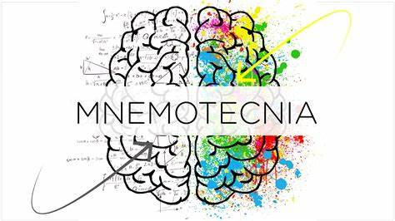

Se conoce como **mnemotecnia**o **nemotecnia**a la**técnica de memorización que consiste en asociar la información a retener con datos que ya son parte de nuestra memoria.**

La mnemotecnia o nemotecnia es el proceso intelectual que consiste en establecer una asociación o vínculo para recordar una cosa. Las técnicas mnemotécnicas suelen radicar en vincular las estructuras y los contenidos que quieren retenerse con determinados emplazamientos físicos que se ordenan según la convivencia. Estas técnicas pueden consistir en un término especial, una expresión o una rima que se emplea para recordar algo (como una lista) resulte más sencillo. La. Mnemotecnia, de esta forma, no apela sólo a la repetición para el recordatorio, sino también se basa en las asociaciones entre grupos de datos para lograr la construcción del recuerdo

Las reglas mnemotecnias son muy ventajosas y simples, de fácil comprensión y estrictamente relacionada a las ideas que el individuo quiere memorizar, como es el caso de una fecha, o una serie de palabras. En este sentido, existen diversas mnemotécnicas, pero las más utilizados son:

**►Casilleros mentales**, Consiste en enlazar las palabras que se quiere retener con una lista de palabras conocidas y organizadas por el individuo.

**►Conversiones numéricas,** Es una técnica que consiste en convertir los números en consonantes y, por último, añadir vocales para formar una palabra. En este sentido, el individuo debe de crear una tabla donde a cada número se le asigna una consonante. Por ejemplo, el individuo necesita memorizar el número 45: 4 C, 5 M, en este caso se puede formar la palabra cama lo cual es más fácil para su retención.

**►Memorización de los elementos a través de una historia**, Es el caso en que el individuo deba de memorizar las palabras: oso, tren, casa, el individuo puede crear una historia como el oso tomó un tren para llegar a su casa.

**►Creación de música o versos,**Se emplea para memorizar las tablas aritméticas, o lista de preposiciones, adverbios, entre otros.

**►Convertir la palabra en una imagen.**

Los mejores mnemotécnicos son aquellos imaginados por los propios alumnos, principalmente cuando lo hacen durante la memorización. La mnemotecnia es una técnica muy útil, especialmente para aquellas informaciones difíciles de retener, como es el caso de fórmulas, fechas, símbolos, listas, composiciones, partes del cuerpo, entre otras informaciones.

Es de destacar, que la técnica en estudio se observó años atrás, Cícero sabía que los griegos, al tratar de arte mnemónica, proponían muchas imágenes de palabras para ser aprendidas de memoria y así ahorrar tiempo en su búsqueda.

Por último, la mnemotecnia es el arte de desenvolver la memoria, de aumentarle una fuerza que la torne más apta para retener lo que el individuo le confía.

Por otro lado, en informática**,** la mnemotecnia es un método por medio del cual se forma una memoria artificial, como es el caso de asignar un código a cada comando de la máquina.

Por último, la expresión mnemotécnica es un adjetivo que hace referencia a todo aquello que es relativo a la mnemotecnia.

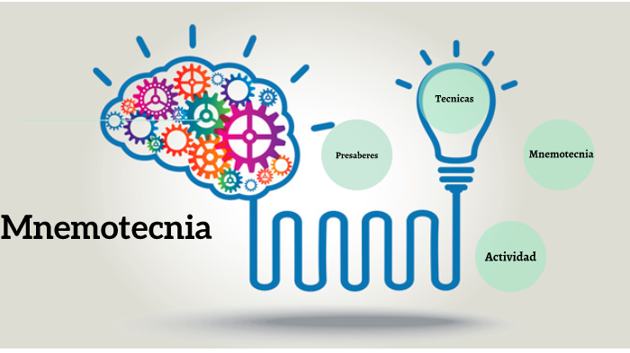

### “Características de la mnemotecnia”

**Algunas características de la mnemotecnia son:**

https://www.ejemplos.co/wp-content/uploads/2015/12/checkmark-e1450074403857.pngEs un método basado en la repetición.

https://www.ejemplos.co/wp-content/uploads/2015/12/checkmark-e1450074403857.pngPermite asociar nuevos conceptos con ideas previas o conocidas.

https://www.ejemplos.co/wp-content/uploads/2015/12/checkmark-e1450074403857.pngPermite incorporar parte de la historia personal de cada individuo para la memorización de algo específico.

https://www.ejemplos.co/wp-content/uploads/2015/12/checkmark-e1450074403857.pngPermite recordar datos, fechas, nombres y cualquier tipo de información.

https://www.ejemplos.co/wp-content/uploads/2015/12/checkmark-e1450074403857.pngEs usada por los estudiantes como técnica de memorización.

https://www.ejemplos.co/wp-content/uploads/2015/12/checkmark-e1450074403857.pngPermite que cada sujeto arme sus propias reglas y métodos de acuerdo a sus necesidades.

### “Ejemplos de mnemotecnia”

**1.- Método de las iniciales**: Se memoriza una lista de conceptos a través de la construcción de una nueva palabra con la inicial de cada una de las palabras a recordar.

**2.- Asociación de recuerdos**: Se asocian palabras con vivencias del sujeto.

**3.**- **Asociación de palabras**: Se asocian palabras y es de utilidad cuando se debe respetar el orden de una secuencia.

**4.**- **Palabra u oración creativa**: Se forma una palabra inventada en base a las primeras letras de los conceptos a memorizar.  
  
**5.- Método del relato**: Se usan varios elementos a recordar para construir un relato que los incluya.  
  
**6.-** [**Acrósticos**](https://www.ejemplos.co/15-ejemplos-de-acrosticos/): Se usa la primera letra del concepto a estudiar para formar una frase  
  
**7.- Técnica de loci**: Se imagina un recorrido que se hace con frecuencia y se asocian objetos de ese recorrido con los conceptos a memorizar.  
  
**8.- Fragmentación de la información**: Se usa principalmente para memorizar números extensos o palabras largas y difíciles.  
  
**9.- Conversión numérica**: Se asocia un conjunto de números a memorizar con [consonantes](https://www.ejemplos.co/consonantes/).  
  
**10.- Mnemotecnia visual**: Se utilizan imágenes para recordar algo puntual.

